STUDYFLOW DEV

DOCUMENTAÇÃO DA APLICAÇÃO MOBILE

Versão 1.0

Taguatinga-DF, 20 de Setembro de 2026.

Sumário

Sumário 2
Componentes do Grupo 3
- Introdução 4
- Visão Geral do Produto 4
- Abreviações e Acrônimos 4
- Envolvidos e Usuários 5
- Requisitos da Aplicação Web 5
  - Funcionais 5
  - Não-Funcionais 5
  - Regras de Negócio 6
- Caso de Uso 7
- Anexos (protótipos, telas da Aplicação Web, arquitetura e documentos auxiliares) 8

Componentes do Grupo

Matrículas | Nomes
202411621 | Lucas Tavares da Silva
202510099 | Ana Clara Lemos da Silva

Introdução
O aprendizado de programação exige organização, prática constante e acompanhamento da evolução. Estudantes iniciantes frequentemente precisam lidar com diferentes linguagens, conteúdos, exercícios, metas e materiais de estudo, o que pode dificultar a criação de uma rotina consistente.
O StudyFlow Dev foi desenvolvido com o objetivo de fornecer uma aplicação mobile voltada para a organização e o acompanhamento dos estudos de programação. A aplicação permite que o estudante organize conteúdos por tecnologia, acompanhe seu progresso, registre sessões de estudo, estabeleça metas e pratique conceitos por meio de desafios.
Por meio de uma interface simples e intuitiva, o aplicativo busca centralizar a rotina de estudos em um único ambiente, proporcionando ao usuário maior organização, acompanhamento do desempenho e motivação para manter uma rotina de aprendizado.

Visão Geral do Produto
O StudyFlow Dev é uma aplicação mobile para Android destinada a estudantes que estão aprendendo programação. O sistema funciona como um organizador da jornada de estudos, permitindo acompanhar conteúdos, tarefas, metas, exercícios e tempo dedicado aos estudos.
O sistema tem como principais objetivos:
- Organizar os estudos por tecnologias e conteúdos;
- Permitir o acompanhamento do progresso em cada tecnologia;
- Cadastrar e acompanhar metas de estudo;
- Registrar sessões e tempo de estudo;
- Disponibilizar desafios de programação para prática;
- Permitir o registro de anotações e conteúdos para revisão;
- Apresentar estatísticas e histórico de evolução;
- Incentivar a constância por meio de metas, níveis e sequência de estudos;
- Centralizar informações relacionadas à rotina de aprendizado de programação.
A aplicação será desenvolvida para dispositivos Android utilizando o Android Studio, com foco em usabilidade, organização das informações e acompanhamento da evolução do estudante.

Abreviações e Acrônimos
- API – Application Programming Interface;
- BD – Banco de Dados;
- CRUD – Create, Read, Update and Delete;
- UI – User Interface;
- UX – User Experience;
- RF – Requisito Funcional;
- RN – Regra de Negócio;
- RNF – Requisito Não Funcional;
- XP – Experience Points (pontos de experiência).

Envolvidos e Usuários
Os envolvidos no desenvolvimento do sistema são:
- Lucas Tavares da Silva – Desenvolvedor e Analista;
- Ana Clara Lemos da Silva – Desenvolvedora e Analista;
- Professor Orientador;
- Estudantes e usuários finais da aplicação.

4.2 Usuários
A aplicação mobile é destinada principalmente ao seguinte perfil:
➔ Estudante
Responsável por utilizar o aplicativo para organizar sua rotina de estudos de programação, acompanhar conteúdos, realizar desafios, registrar sessões de estudo, criar metas e visualizar seu progresso.
Em uma possível expansão do projeto, poderá existir também um perfil administrativo responsável pelo gerenciamento de tecnologias, conteúdos e desafios disponibilizados na aplicação.

Requisitos da Aplicação Web

Funcionais
    - [RF01] Cadastrar e acessar o perfil do estudante.
    - [RF02] Cadastrar e visualizar tecnologias de programação estudadas pelo usuário.
    - [RF03] Cadastrar, visualizar e atualizar conteúdos de estudo vinculados às tecnologias.
    - [RF04] Registrar o progresso do estudante nos conteúdos de programação.
    - [RF05] Criar, visualizar, editar e concluir metas de estudo.
    - [RF06] Registrar sessões de estudo e o tempo dedicado a cada conteúdo.
    - [RF07] Disponibilizar desafios de programação para prática do estudante.
    - [RF08] Registrar a conclusão dos desafios realizados.
    - [RF09] Permitir o cadastro e gerenciamento de anotações de estudo.
    - [RF10] Permitir marcar conteúdos como favoritos para revisão posterior.
    - [RF11] Apresentar histórico e estatísticas relacionadas ao estudo.
    - [RF12] Apresentar informações de progresso, experiência e sequência de estudos.

Não-Funcionais

    - [RNF01] A aplicação deverá possuir interface simples, organizada e intuitiva.
    - [RNF02] A aplicação deverá ser compatível com dispositivos Android definidos para o projeto.
    - [RNF03] Os dados do usuário deverão ser armazenados de forma segura.
    - [RNF04] As operações da aplicação deverão apresentar respostas adequadas ao usuário.
    - [RNF05] A aplicação deverá manter consistência dos dados registrados pelo estudante.
    - [RNF06] A aplicação deverá apresentar boa usabilidade em diferentes tamanhos de tela compatíveis.

Regras de Negócio

    - [RN001]
Cada conteúdo de estudo deverá estar associado a uma tecnologia de programação.
    - [RN002]
O progresso de um conteúdo poderá ser atualizado conforme o estudante avançar em seus estudos.
    - [RN003]
Uma sessão de estudo deverá possuir, no mínimo, tecnologia, conteúdo e tempo registrado.
    - [RN004]
Uma meta somente deverá ser considerada concluída quando o objetivo definido pelo estudante for atingido.

    - [RN005]
A conclusão de desafios deverá ser registrada no histórico do estudante.
    - [RN006]
Os pontos de experiência deverão ser atribuídos de acordo com as ações de estudo definidas pelo sistema.
    - [RN007]
A sequência de estudos deverá considerar os dias em que o estudante registrar atividade de estudo.
    - [RN008]
Conteúdos marcados como favoritos deverão permanecer disponíveis em uma área específica para revisão.

Caso de Uso
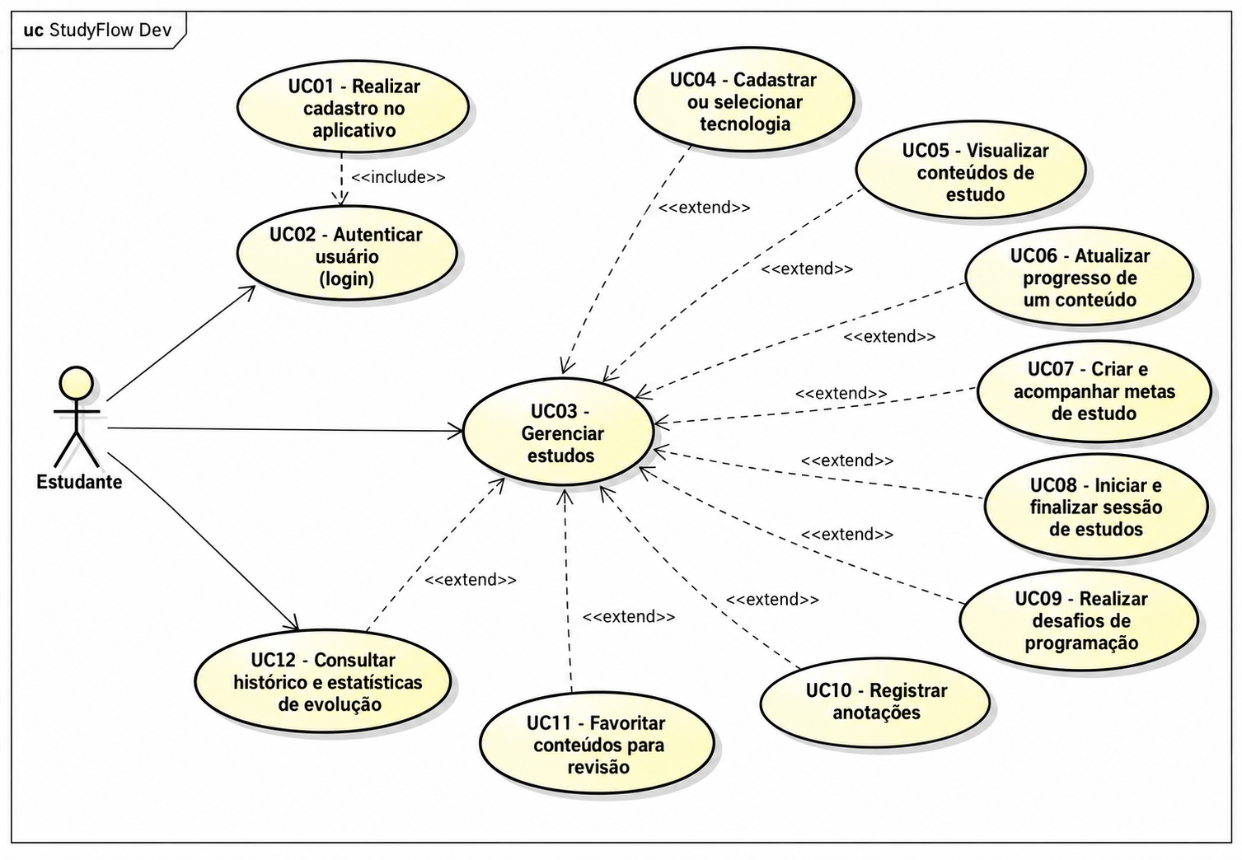

Anexos (protótipos, telas da Aplicação Web, arquitetura e documentos auxiliares)
Endereço do Github: https://github.com/?????

7.1 - Telas da Aplicação

Descrever sobre a tela …. (Uma breve descrição sobre a tela)

Descrever sobre a tela …. (Uma breve descrição sobre a tela)

Descrever sobre a tela …. (Uma breve descrição sobre a tela)

Descrever sobre a tela …. (Uma breve descrição sobre a tela)

